RELAZIONI INTERNAZIONALI
PER IL MARKETING
Caratteristiche generali: fornisce una preparazione professionale di base per un’ampia gamma di attività legate all’area dei servizi, specifiche competenze nelle tre lingue straniere nel settore dell’industria e del commercio.

 | PROFILO  Il profilo si caratterizza per il riferimento sia all’ambito della comunicazione aziendale con  l’utilizzo di tre lingue straniere e appropriati strumenti tecnologici sia alla collaborazione nella  gestione dei rapporti aziendali nazionali e gestione dei rapporti aziendali nazionali e internazionali riguardanti differenti realtà geo-politiche e vari contesti lavorativi
SBOCCHI  Proseguimento degli studi in tutte le facoltà  universitarie. Inserimento nelle aziende di qualsiasi tipo: Industria e commercio (aziende import/export), Enti (Consolati, CC.I.A.A., Enti Fieristici), Comunicazione/Pubblicità, Aziende pubbliche e private, Banche e assicurazioni, Pianificazione marketing, Ricerche di mercato. | 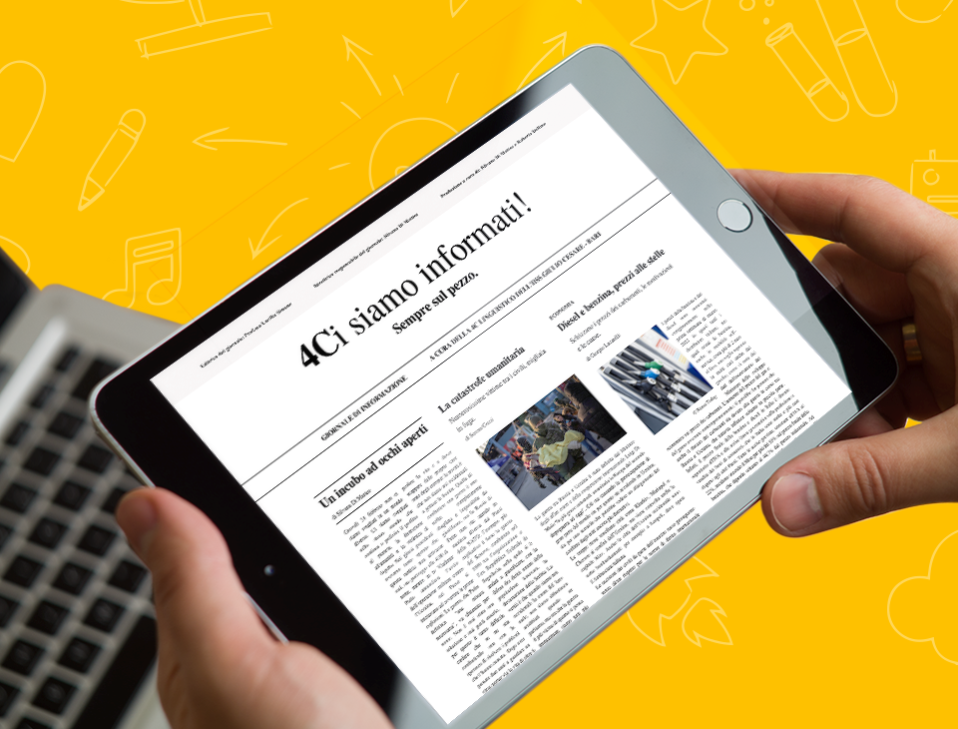

PIANO DI STUDIO

Relazioni Internazionali per il marketing
DISCIPLINE | 1° | 2° | 3° | 4° | 5°
Lingua e letteratura italiana | 4 | 4 | 4 | 4 | 4
Storia, Cittadinanza e Costituzione | 2 | 2 | 2 | 2 | 2
Inglese | 3 | 3 | 3 | 3 | 3
II Lingua straniera | 3 | 3 | 3 | 3 | 3
III Lingua straniera | - | - | 3 | 3 | 3
Scienze della Terra e Biologia | 2 | 2 | - | - | -
Fisica | 2 | - | - | - | -
Chimica | - | 2 | - | - | -
Geografia | 3 | 3 | - | - | -
Economia Aziendale | 2 | 2 | 5 | 5 | 6
Diritto ed Economia | 2 | 2 | - | - | -
Diritto | - | - | 2 | 2 | 2
Matematica | 4 | 4 | 3 | 3 | 3
Relazioni Internazionali | - | - | 2 | 2 | 3
Informatica | 2 | 2 | - | - | -
Tecnologie della comunicazione | - | - | 2 | 2 | -
Scienze motorie e sportive | 2 | 2 | 2 | 2 | 2
Religione | 1 | 1 | 1 | 1 | 1
Totale ore settimanali | 32 | 32 | 32 | 32 | 32

